САНКТ-ПЕТЕРБУРГСКИЙ
ГУМАНИТАРНЫЙ УНИВЕРСИТЕТ ПРОФСОЮЗОВ

ЗАОЧНЫЙ ФАКУЛЬТЕТ

МОСКОВСКИЙ ОБЛАСТНОЙ ФИЛИАЛ

Кафедра ЭМПИ

КУРСОВАЯ РАБОТА

ДИСЦИПЛИНА Информационные системы и технологии
ТЕМА Вариант 1 «Плоскость Ввод в АРМ “Комплектатор”, “Каталогизатор”, “Читатель”
Выполнил (а) студент(ка):
З-22ПИ группы 2 курса
Михайлов Илья Романович (ФИО)
________________
(подпись)
Научный руководитель:
(ученая степень, звание)
Преподаватель
Сергей Сергеевич Чистяков
Ф.И.О
_____________________
(подпись)

2024 г.
Оглавление
Введение 3
1 АРМ “ЧИТАТЕЛЬ 5
1.1 Назначение и основные характеристики 5
1.2Основные характеристики АРМ «Читатель» 6
1.3 Общая характеристика пользовательского интерфейса 7
1.4 Поиск АРМ "Читатель" 9
2 АРМ “КАТАЛОГИЗАТОР” 16
2.1 Назначение и основные характеристики 16
2.2 Общая характеристика пользовательского интерфейса 18
2.3 Ввод АРМ “Каталогизатор” 20
3 АРМ “КОМПЛЕКТАТОР” 28
3.1 Назначение и основные характеристики 28
3.2 Общая характеристика пользовательского интерфейса 29
3.3 Ввод АРМ «КОМПЛЕКТАТОР» 31
ЗАКЛЮЧЕНИЕ 33
СПИСОК ИСПОЛЬЗОВАННЫХ ИСТОЧНИКОВ 35

Введение

ИРБИС – средство автоматизации библиотек, отвечающая всем международным требованиям, предъявляемым к современным библиотечным системам, а также поддерживающая все многообразие традиций отечественного библиотечного дела
Базы данных классификационных систем на CD-ROM в среде многоцелевого автоматизированного рабочего места систематизатора
Абсолютно совместима с российским и международными форматами представления библиографических информаций RUSMARC/UNIMARC/MARC21 на основании средств двухсторонней конверсии данных.
Имеет широкие возможности для адаптации к условиям работы определенной библиотеки на основании инструментальных средств настройки и профилей пользователей.
Каждая запись баз данных имеет индекс, название рубрики, ссылки и методические указания.
Поиск в базах данных может быть выполнен как по графу на полную глубину, так и по индексам таблиц и по ключевым словам. В полной базе данных введен поиск по исключенным индексам с представлением информации о заменяющих индексах.
Интерфейс оснащен удобными средствами отбора табличных индексов и построения индекса для издания с последующим переносом его в библиографическую запись, сделанную с помощью любой автоматизированной библиотечно-информационной системы.
Ирбис представляет собой набор из пяти типов взаимосвязанных устройств.
АРМ "Комплектатор" - рабочее место библиотечного работника, выполняющего функции комплектования и учета библиотечных фондов на основе специальной базы данных. В локальной компьютерной сети система позволяет работать любому количеству ARM "Setator" с возможностью одновременного пополнения (исправления) базы данных.
АРМ "Каталогизатор" - рабочее место библиотечного работника, выполняющее все функции по формированию (дополнению и корректировке) баз данных электронного каталога. В условиях локальной компьютерной сети система позволяет функционировать любому количеству ARM "каталогизаторов" с возможностью одновременного пополнения (исправления) базы данных.
"Читатель" — это рабочее место конечного пользователя электронного каталога (читателя библиотеки), предназначенное для проведения всестороннего поиска в электронном каталоге, просмотра (распечатки) найденной информации и составления заказа на издание литературы. В локальной компьютерной сети система обеспечивает одновременный поиск в одних и тех же базах данных электронного каталога для любого количества пользователей (читателей).
"Книжное издание" — это рабочее место библиотечного работника, которому поручено выдавать и возвращать литературу в соответствии с заданиями, которые должны быть выполнены. В локальной компьютерной сети система позволяет работать с очередью сформированных заказов в режиме реального времени, т.е. заказы, сформированные на ARM «Reader», автоматически отправляются на ARM «Book Output»
Цель: Анализ функциональности информационной системы Irbis, с акцентом на её плоскость ввода в рамках рабочих мест "Комплектатор", "Катализатор" и "Читатель".
Задача:
- Изучить справки автоматизированных рабочих мест,
- Получить навыки по анализу содержания файлов в системе Irbis,
- Описать интерфейс автоматизированных рабочих мест (АРМ) информационной системы Irbis.

1 АРМ “ЧИТАТЕЛЬ

1.1 Назначение и основные характеристики

АРМ «Читатель» представляет собой автоматизированное рабочее место конечного пользователя библиотеки и предназначен для обеспечения доступа к базам данных Электронного каталога с целью поиска необходимой литературы (информации) и формирования заказа на ее выдачу в Системе автоматизации библиотек ИРБИС.
Конечный пользователь библиотеки взаимодействует с АРМ "Читатель" - автоматизированным рабочим местом, цель которого:
- Дать доступ к базам данных Электронного каталога для поиска нужной литературы и информации.
- Позволить формировать заказ на получение этой литературы.
Особенности "Читателя":
- Простой и удобный интерфейс, пригодный даже для пользователей без специальных знаний.
- Разнообразные инструменты поиска, что обеспечивает быстрый доступ к базе данных Электронного каталога через прямые запросы по основным библиографическим элементам и их комбинациям.
- Возможность работы с несколькими базами данных в Электронном каталоге.
- Учет разного уровня подготовки пользователей: можно получить один и тот же результат, выполнив простые действия для новичка или выполнить сложное действие для опытного пользователя.
- Опция создания заказа на получение литературы без использования бумажных документов.

1.2Основные характеристики АРМ «Читатель»

Комфортный и дружелюбный интерфейс, призванный облегчить использование для пользователей без специальных знаний.
Широкий спектр инструментов поиска, позволяющих быстро находить нужную информацию в Электронном каталоге с помощью прямого доступа по словам.
Возможность работы с несколькими базами данных в Электронном каталоге.
Учет различных уровней подготовки пользователей: можно получить нужный результат как выполняя простые операции для новичков, так и выполняя сложные операции для опытных пользователей.
Возможность формирования заказа на получение литературы без использования бумаги.

1.3 Общая характеристика пользовательского интерфейса

Общий вид пользовательского интерфейса АРМ "Читатель".
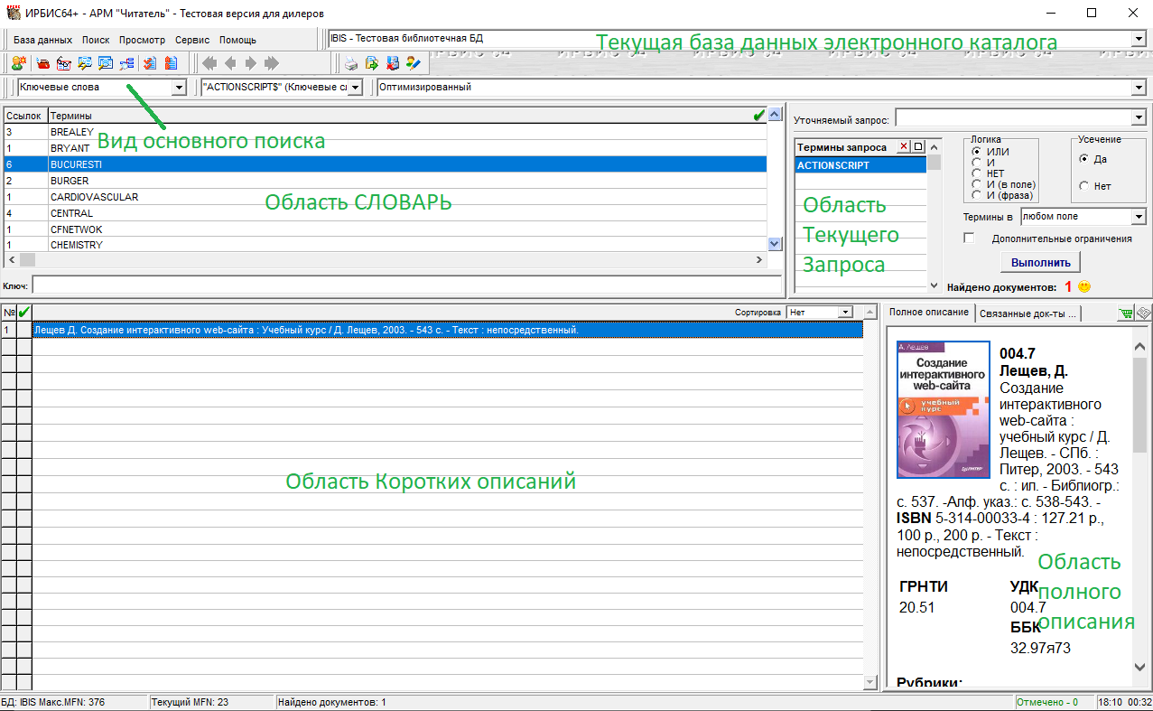
Рисунок 1 - АРМ "Читатель"
Конечный юзер АРМа "Читатель" может легко получить доступ к Электронному каталогу библиотеки для поиска нужной литературы и создания заказа на ее получение. В рамках локальной вычислительной сети (ЛВС) система дает возможность множеству юзеров (Читателей) совершать поиск в одних и тех же базах данных Электронного каталога одновременно.
Основные характеристики нашего АРМа "Читатель" включают в себя:
- Простой и удобный интерфейс, созданный для обычных пользователей без специальных знаний.
- Учет различных уровней подготовки пользователей: можно достичь одного и того же результата, выполняя последовательность простых действий для новичка, а также выполнить сложную операцию для опытного пользователя.

- Наличие обширного диапазона поисковых средств, обеспечивающих
быстрый (путем прямого доступа через словари) поиск в БД Электронного
каталога по всем основным элементам библиографического описания и их
- Возможность работы с несколькими базами данных, составляющими
электронный каталог.
- Наличие безбумажной технологии формирования заказа на выдачу
Ключевым аспектом интерфейса является возможность использования средств сервиса для изучения АРМ в процессе работы. Чтобы получить полное гипертекстовое описание АРМа "Читатель", необходимо нажать кнопку "ПОМОЩЬ". Для получения справочной информации, связанной с определенным визуальным компонентом АРМа, нужно:
- Навести курсор мыши на компонент, нажать правую кнопку и выбрать пункт "Помощь" в меню.
- Сделать выбранный компонент активным, нажав на него клавишу.
- Активный компонент подсвечивается или обводится пунктирной рамкой.
- Для перехода от одного компонента к другому используется клавиша.
- Компонент также становится активным при щелчке по нему мышью.
- Краткая справочная информация о назначении компонентов АРМа появляется в нижней части экрана, когда курсор мыши находится над определенным компонентом.

1.4 Поиск АРМ "Читатель"

Пункт ПОИСК главного меню содержит режимы, обеспечивающие разнообразный поиск в установленной (текущей) БД.
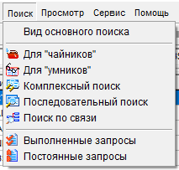
Рисунок 2 - Поиск АРМ "Читатель"
В поиск входит следующее:
- ВИД ОСНОВНОГО ПОИСКА
- «ДЛЯ ЧАЙНИКОВ»
- «ДЛЯ УМНИКОВ»
- КОМПЛЕКСНЫЙ ПОИСК
- ПОСЛЕДОВАТЕЛЬНЫЙ ПОИСК
- ПОИСК ПО СВЯЗИ
- ВЫПОЛНЕННЫЕ ЗАПРОСЫ
- ПОСТОЯННЫЕ ЗАПРОСЫ

ВИД ОСНОВНОГО ПОИСКА:
Этот элемент предназначен для установки вида словаря в рабочей области словаря, что влияет на внешний вид основного поиска.
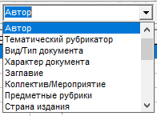
Рисунок 3 - Вид основного поиска АРМ "Читатель"
Для выбора основного поиска можно воспользоваться меню на панели инструментов (если оно доступно) или специальной формой, которая появляется на экране при выборе этого режима.
«ДЛЯ ЧАЙНИКОВ»:
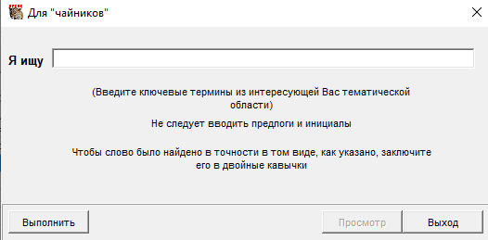
Рисунок 4 - Поиск для чайников АРМ "Читатель"
Режим "Для чайников" представляет собой упрощенный поиск, созданный для начинающих пользователей. Этот режим можно рассматривать как основной в АРМе "Читатель".

«ДЛЯ УМНИКОВ»:
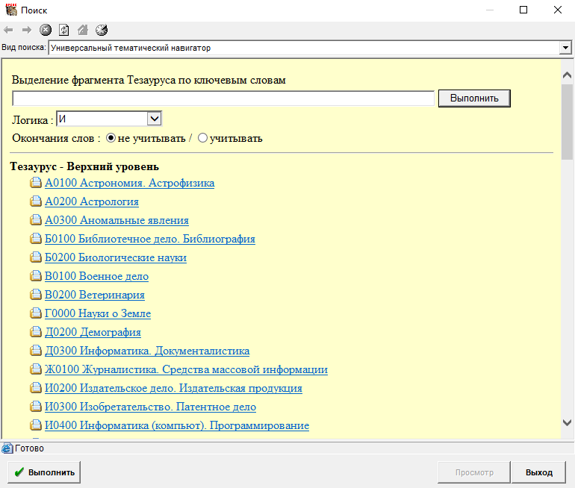
Рисунок 5 - Поиск для умников АРМ «Читатель»
Режим включает в себя специальные виды поиска, которые базируются на использовании информационно-лингвистических ресурсов, таких как:
- Авторитетные файлы,
- Алфавитно-предметные указатели или БД УДК/ББК,
- Тезаурус,
- Иерархические классификаторы (справочники).
- УНИВЕРСАЛЬНЫЙ ТЕМАТИЧЕСКИЙ НАВИГАТОР (БД URUB) - поиск выполняется как ПОЛНОТЕКСТОВЫЙ ПОИСК (как ДЛЯ ЧАЙНИКОВ).

КОМПЛЕКСНЫЙ ПОИСК:
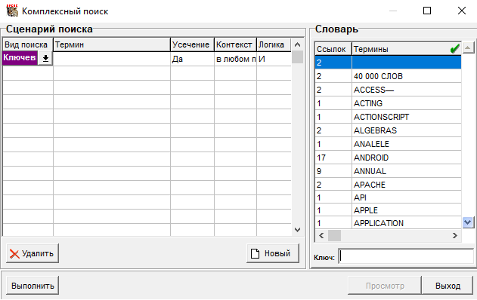
Рисунок 6 - Комплексный поиск АРМ «Читатель»
Этот вид поиска предназначен для выполнения сложных запросов, а именно, для одновременного поиска по различным элементам описания (видам терминов).

ПОСЛЕДОВАТЕЛЬНЫЙ ПОИСК:
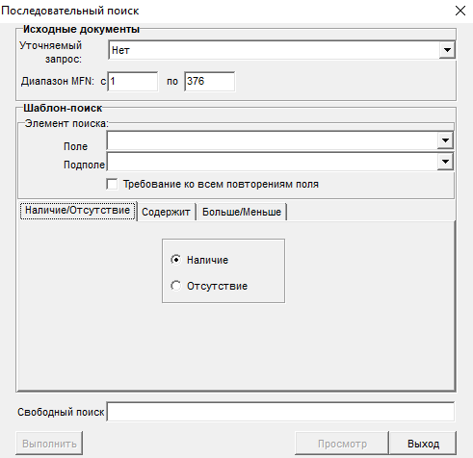
Рисунок 7 - Последовательный поиск АРМ «Читатель»
Этот вид поиска предназначен для поиска документов, соответствующих конкретным требованиям.
ПОИСК ПО СВЯЗИ:
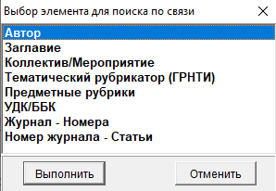
Рисунок 8 - Поиск по связи АРМ «Читатель»
Этот режим запускается путем выбора соответствующего пункта главного меню и предназначен для поиска документов, связанных с текущим документом, то есть с документом, чье полное описание представлено в окне полного описания.

ВЫПОЛНЕННЫЕ ЗАПРОСЫ:
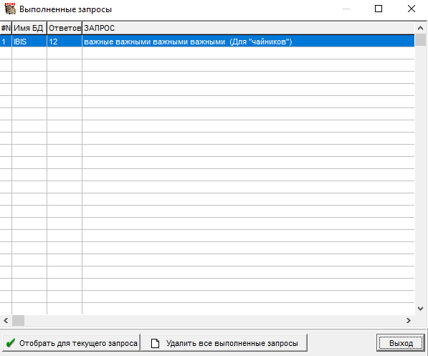
Рисунок 9 - Выполненные запросы АРМ «Читатель»
При выборе этого режима вызывается форма, предназначенная для сохранения информации о выполненных запросах и их использования в последующих запросах для уточнения или объединения.

ПОСТОЯННЫЕ ЗАПРОСЫ:
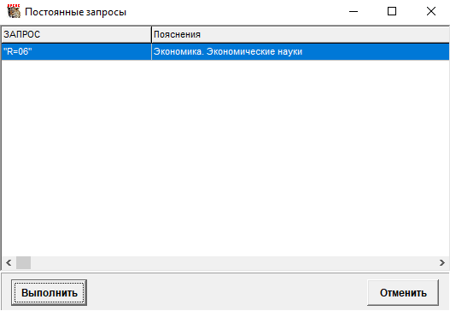
Рисунок 10 - Постоянные запросы АРМ «Читатель»
Режим "Постоянные запросы" (доступный через пункт главного меню и кнопку на панели инструментов) предназначен для вызова готовых запросов, которые хранятся в виде справочника (IRI.MNU в главной директории системы). Эти запросы содержат формулировки на естественном языке под произвольными названиями и могут быть использованы без необходимости повторной формулировки.

2 АРМ “КАТАЛОГИЗАТОР”

2.1 Назначение и основные характеристики

"Каталогизатор" - автоматизированное рабочее место библиотечного работника, выполняющего все функции по формированию и ведению баз данных в Системе автоматизации библиотек ИРБИС.
В условиях локальной вычислительной сети (ЛВС) система позволяет работу с любым количеством АРМов "Каталогизатор", одновременно пополняя (корректируя) одну базу данных. АРМ "Каталогизатор" предлагает следующие основные возможности для формирования БД Электронного каталога:
- Структура библиографического описания, основанная на стандарте UNIMARC, с возможностью изменения этой структуры в соответствии с потребностями пользователей.
- Разнообразие рабочих листов (экранных форм) для различных видов изданий, включая нетрадиционные, и типов библиографического описания.
- Автоматизированная лингвистическая обработка изданий, включая систематизацию, предметизацию, индексирование по Рубрикатору ГРНТИ, Алфавитно-предметному указателю к УДК/ББК, Авторитетному файлу предметных заголовков и Тезаурусу.
- Оригинальная технология описания периодических изданий (журналов), предоставляющая сводное описание издания в целом, включая информацию о всех его номерах (томах), а также отдельное описание каждого номера с указанием входящих в него статей.
- Технология копирования данных, исключающая необходимость повторного ввода при создании аналогичных библиографических описаний, особенно в случае многотомных изданий.
- Множество сервисных средств для упрощения ввода данных и снижения вероятности ошибок, таких как меню-справочники, словари, Авторитетные файлы, вложенные рабочие листы без необходимости ввода специальных разделителей.
- Система формально-логического контроля данных на уровне отдельных библиографических элементов и в целом, что значительно уменьшает вероятность ошибок при вводе.
- Автоматическая сверка на дубликаты, исключающая повторный ввод в БД Электронного каталога уже имеющихся описаний изданий.
- Возможности импорта/экспорта данных в коммуникативных форматах (UNIMARC/USMARC/RUSMARC).
- Инструменты для групповой корректировки баз данных.
- Возможность добавления графических данных, полных текстов исходных документов и других внешних объектов к библиографическим описаниям.
- Разнообразие выходных форм представления библиографических описаний, включая таблицы и указатели. Автоматизированная технология создания полного комплекта каталожных карточек в процессе ввода библиографического описания.
- Разнообразные инструменты поиска документов (библиографических описаний) для дальнейшей корректировки или копирования.

2.2 Общая характеристика пользовательского интерфейса

Общий вид пользовательского интерфейса АРМ "Каталогизатор".
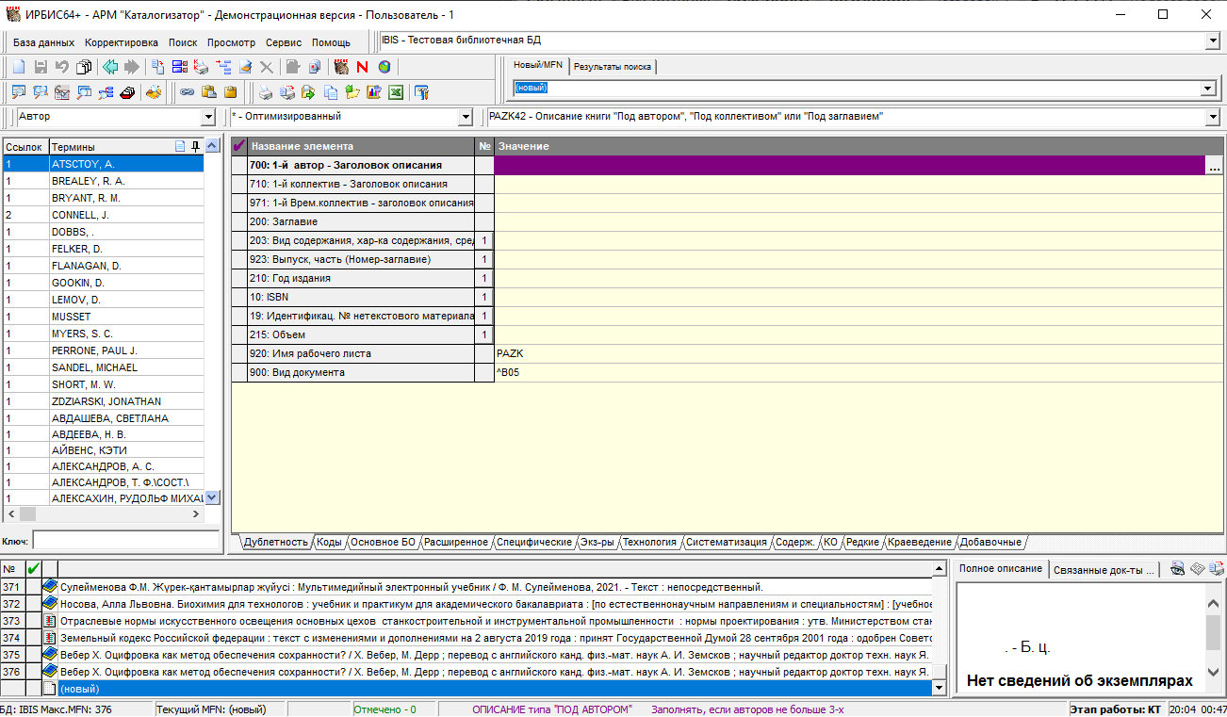
Рисунок 11 - АРМ “Каталогизатор”
Функционально интерфейс АРМа состоит из трех основных рабочих плоскостей: ПОИСК, ПРОСМОТР/ВЫВОД и ВВОД, реализующих соответственно функции поиска, просмотра/вывода и ввода данных. Переключение рабочих плоскостей производится с помощью соответствующих закладок в нижней части интерфейса. Рабочая плоскость ПОИСК АРМа "Каталогизатор" функционально полностью совпадает с одноименной плоскостью АРМа "Читатель. Единственными дополнительными режимами на этой плоскости являются КОРРЕКТИРОВКА ДОКУМЕНТОВ ПО СЛОВАРЮ и ПОСТОЯННЫЕ ЗАПРОСЫ. Режим ПОСТОЯННЫЕ ЗАПРОСЫ (кнопки ПОСТОЯННЫЕ ЗАПРОСЫ в области ТЕКУЩИЙ ЗАПРОС и СОХРАНИТЬ в области ВЫПОЛНЕННЫЕ ЗАПРОСЫ) предназначен для ведения и использования соответствующего ресурса, который хранится в виде справочника (IRI.MNU в главной директории системы) и в котором содержатся готовые формулировки запросов под произвольными названиями на естественном языке с целью их использования в дальнейшем без повторной формулировки. Для сохранения текущего выполненного запроса в качестве постоянного служит кнопка СОХРАНИТЬ. Возникающая при этом форма позволяет указать название этого запроса на естественном языке. Для вызова и запуска на поиск постоянного запроса служит кнопка ПОСТОЯННЫЕ ЗАПРОСЫ и возникающая при ее нажатии форма.
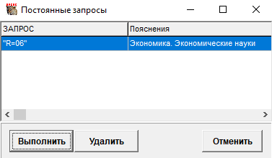
Рисунок 12 - Постоянные запросы АРМ “Каталогизатор”
АРМ "Каталогизатор" имеет дополнительные функции (вызываемые правой кнопкой мыши), аналогичные АРМ "Читатель".

2.3 Ввод АРМ “Каталогизатор”

Каждая страница ввода рабочего листа представляет собой таблицу, где каждая строка предназначена для ввода одного поля документа и состоит из четырех колонок:
- Первая колонка используется для отметки соответствующего поля (при щелчке мыши) и для работы с отмеченными полями.
- В колонке "НАЗВАНИЕ ЭЛЕМЕНТА" указывается полное наименование элемента данных.
- В колонке "№" указывается номер повторения поля в случае, если оно повторяется. Если элемент данных не повторяется, в этой колонке ничего не указывается.
- Колонка "ЗНАЧЕНИЕ" представляет собой область ввода, где осуществляется ввод или корректировка соответствующего поля. Текущее поле выделяется цветом.
Выбор текущего поля ввода может быть произвольным с использованием мыши.
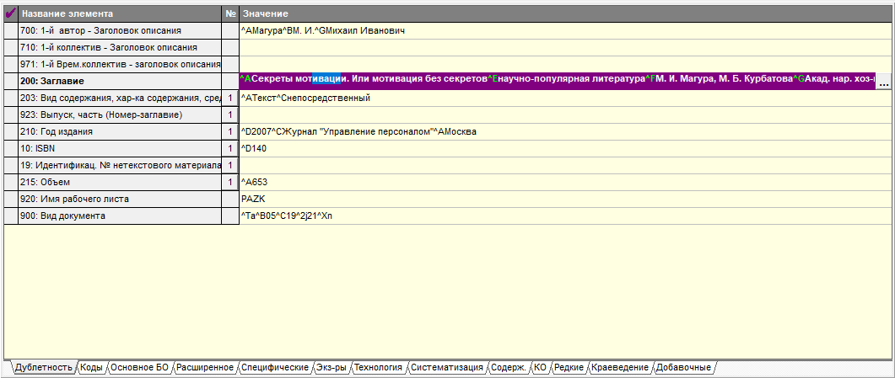
Рисунок 13 - Рабочий лист АРМ “Каталогизатор”
Для создания нового экземпляра повторяющегося поля необходимо щелкнуть мышью по номеру повторения предыдущего экземпляра поля, после которого следует создать новый. Новый экземпляр создается только в случае, если предыдущее и последующее экземпляры не пустые.
При переходе к другому полю ввода - т.е. при покидании текущего - система может проводить формально-логический контроль его значения. В случае обнаружения ошибки будет выведено соответствующее сообщение.
Наличие расширенных средств ввода обозначается кнопкой в области ввода текущего поля - она и служит для вызова этих средств.
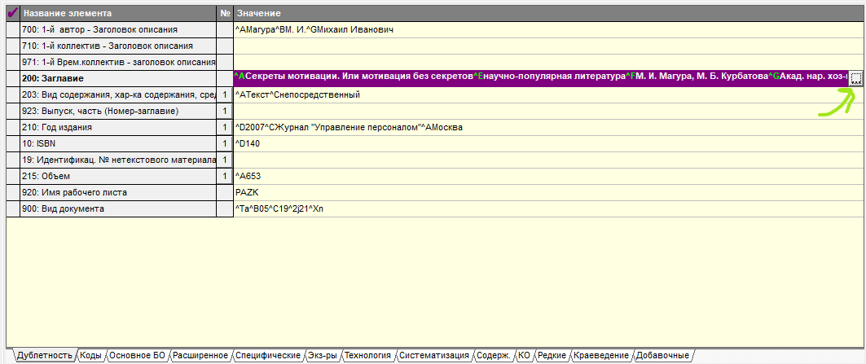
Рисунок 14 - Расширенные параметры АРМ “Каталогизатор”
Существуют следующие расширенные средства ввода:
- Ввод с использованием меню-справочников (простых и иерархических).
- Ввод с использованием словаря.
- Ввод с использованием переключателей.
- Ввод с использованием маски.
- Ввод с использованием вложенного РЛ.
- Табличный ввод повторяющихся полей с подполями.
- Ввод с использованием многострокового окна.
- Ввод с использованием Рубрикатора ГРНТИ.
- Ввод с использованием Тематических навигаторов (структура Рубрикатора ГРНТИ).
- Ввод с использованием Авторитетных файлов, Алфавитно-предметного указателя к УДК/ББК и Тезауруса.
- Групповой ввод повторяющихся элементов данных.
- Ввод с использованием внешнего файла.
- Ввод с использованием ИРБИС-Навигатора.
- ВВОД СВЯЗАННЫХ ДАННЫХ
- Ввод с помощью ДИНАМИЧЕСКОГО СПРАВОЧНИКА
- Обращение к файловым ресурсам системы ИРБИС
- ДИНАМИЧЕСКИЙ (ПЕРЕМЕННЫЙ) МЕТОД ВВОДА
- ДИНАМИЧЕСКИЙ РЛ ПОДПОЛЕЙ

Ввод с использованием меню-справочников (простых и иерархических):
Это средство используется для ввода полей, которые должны принимать значения из конечного списка (например, коды стран, языков, индексы специальных классификаторов и т.д.).
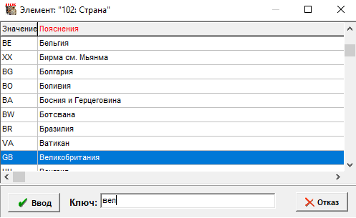
Рисунок 15 - Меню справочник АРМ “Каталогизатор”
Предоставляются два вида меню-справочников:
- Простые — это одноуровневый список возможных значений.
- Иерархические - представляют собой древовидную (многоуровневую) структуру значений.
Это средство активируется после нажатия кнопки "Расширенные средства ввода" и появляется в виде соответствующей формы. На этой форме содержится список доступных значений для текущего поля и, при необходимости, пояснения к ним.

Ввод с использованием словаря:
Это средство применяется для ввода полей, значения которых могут повторяться из документа в документ, и по которым формируются соответствующие словари (например, индивидуальные авторы, названия коллективов, издательств и т.д.).
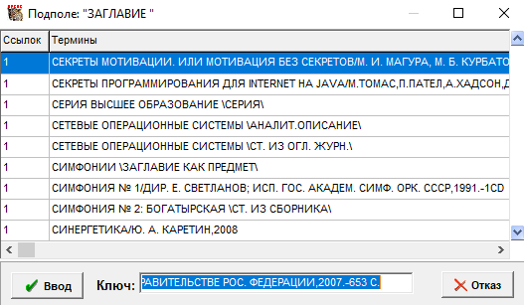
Рисунок 16 - Словарь АРМ “Каталогизатор”
После нажатия кнопки "Расширенные средства ввода", это средство подключается в виде специальной формы. Эта форма содержит словарь значений соответствующего поля, то есть те значения, которые уже были введены в предыдущих документах.

Ввод с использованием маски:
Маска предназначена для ввода на основе маски (шаблона) и состоит из трех полей, разделяемых точкой с запятой.
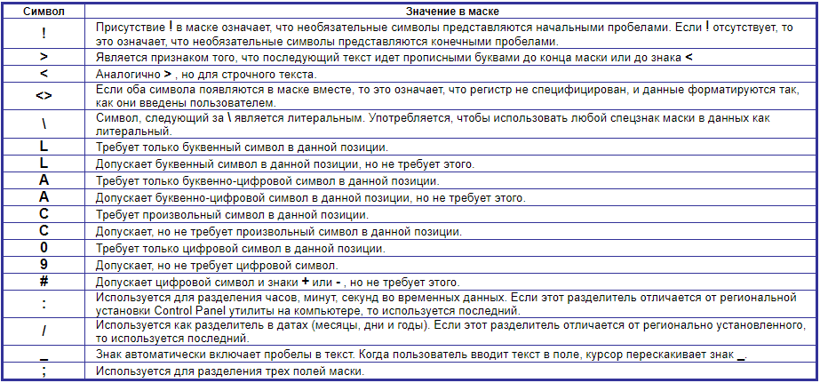
Рисунок 17 - Символы, используемые как маска АРМ Каталогизатор
Ввод с использованием вложенного РЛ:
Это средство применяется для ввода полей с подполями, то есть таких полей, которые имеют внутреннюю структуру (в большинстве баз данных Электронного каталога таких полей много).
Каждой структурной единице поля, то есть подполю, предшествуют два символа-разделителя, при этом первый из них является символом ^.
Для упрощения процесса ввода и избавления пользователя от необходимости вводить разделители подполей (то есть знать внутреннюю структуру полей), а также для повышения наглядности и удобства ввода, используются вложенные РЛ.

Для ввода подполей могут быть использованы:
- Расширенные средства ввода:
- Меню-справочники,
- Словари,
- Многостроковые окна,
- Авторитетные файлы и т.д.
Табличный ввод повторяющихся полей с подполями:
При использовании вложенного РЛ для повторяющегося поля система предоставляет дополнительную опцию - табличный ввод повторяющихся полей с подполями. Это средство позволяет одновременно вводить все повторения поля в удобной табличной форме.
Ввод с использованием многострокового окна:
Это средство используется для ввода текстовых элементов данных, которые могут иметь значительный объем и которые желательно видеть полностью при вводе.
Ввод с использованием Рубрикатора ГРНТИ:
Это средство используется для создания одного элемента данных - "Индексы ГРНТИ". Пользователю предлагается технология работы с встроенным в систему Рубрикатором ГРНТИ, которая аналогична работе с Рубрикатором ГРНТИ на основной форме в Рабочей области СЛОВАРЬ АРМа "Читатель".

Ввод с использованием Авторитетных файлов, Алфавитно-предметного указателя к УДК/ББК и Тезауруса:
Для ввода данных с использованием Авторитетных файлов и Алфавитно-предметного указателя к УДК/ББК (там, где это предусмотрено) служит специальный навигатор в виде формы Авторитетный файл, имеющий две закладки, в зависимости от способа представления Авторитетного файла:
Закладка СЛОВАРЬ в виде полного алфавитного ряда,
Закладка ФРАГМЕНТ в виде фрагмента.

3 АРМ “КОМПЛЕКТАТОР”

3.1 Назначение и основные характеристики

АРМ «Комплектатор» представляет собой автоматизированное рабочее место библиотечного работника, который на основе ведения специальной базы данных выполняет функции по комплектованию и учету фондов библиотеки в Системе автоматизации библиотек ИРБИС.

3.2 Общая характеристика пользовательского интерфейса

Общий вид пользовательского интерфейса АРМ "Комплектатор".
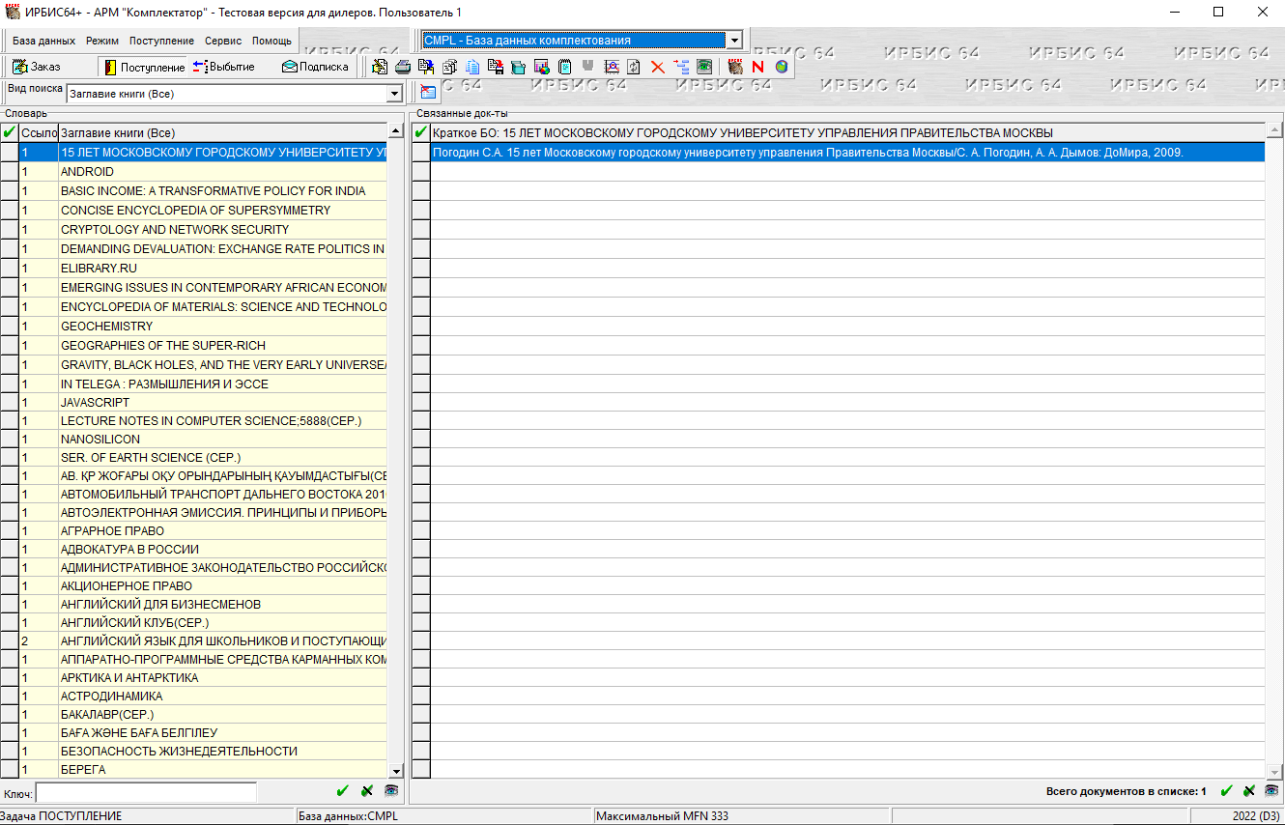
Рисунок 18 - АРМ Комплектатор
Основные функции комплектатора при работе в автоматизированной системе включают:
Ввод новых документов с кратким библиографическим описанием книг и периодических изданий (газет, журналов и т.д.). Для выполнения операций ввода/корректировки данных существует специальный модуль, в котором интегрированы основные функции АРМа "Каталогизатор". Отмеченные записи отображаются в рабочем листе, который можно выбирать с учетом оптимизации. Также доступны кнопки для листания записей.
Ввод информации о заказе книг, подписке на периодические издания и получение соответствующих печатных документов для оформления.
Отслеживание и контроль выполнения заказов.
Регистрация поступлений книг и получение специальных печатных форм.
Ввод информации в базу данных электронного каталога о выбытии экземпляров книг из подразделений библиотеки и о передаче части выбывших книг в другие подразделения (списание). получение специальных печатных форм.
Сверка базы данных электронного каталога с реальными изданиями по местам хранения – проверка фонда.
Оперативная статистика для базы данных CMPL.
Регистрация сетевых удаленных ресурсов, то есть ресурсов, не имеющих описания в электронном каталоге.

3.3 Ввод АРМ «КОМПЛЕКТАТОР»

На верхней панели инструментов расположен выпадающий список, с помощью которых можно выполнить различные операции над отмеченными в словаре или в списке записями.
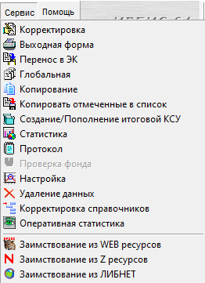
Рисунок 19 - Сервис АРМ Комплектатор

Ввод данных осуществляется только благодаря пункту «Корректировка».
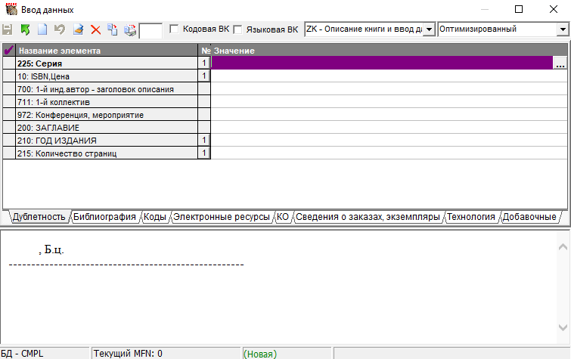
Рисунок 20 - Корректировка АРМ Комплектатор
На этой форме ввод осуществляется точно так же как и на форме АРМ “Каталогизатор”.
На этой форме ввод данных осуществляется таким же образом, как и на форме АРМ "Каталогизатор". Пользователь может заполнять соответствующие поля, выбирать значения из справочников, добавлять новые элементы, а также проводить корректировку уже существующих записей. Возможности формы включают в себя создание новых записей, редактирование существующих, удаление ненужных записей, а также управление связями между данными, если такие существуют.

ЗАКЛЮЧЕНИЕ

После изучения плоскостей ввода в информационной системе Irbis, предназначенных для работы с АРМ "Комплектатор", "Катализатор" и "Читатель", были сделаны следующие ключевые выводы:
Плоскость ввода в АРМ "Комплектатор" и АРМ "Катализатор"
- Эффективность ввода: Возможность многокритериального ввода в АРМ "Комплектатор" обеспечивает высокую эффективность, что позволяет получать точные результаты.
- Удобство использования: Интуитивная структура интерфейса позволяет быстро определить необходимые критерии ввода, делая процесс более удобным.
- Групповое редактирование: Функция группового редактирования значительно упрощает административные задачи и повышает эффективность работы с данными.
- Автоматическое дополнение запросов: Возможность автоматического дополнения запросов сокращает время ввода данных и уменьшает вероятность ошибок.
- Система ключевых слов: Интеграция с системой ключевых слов обогащает данные и повышает качество каталогизации, что особенно важно для поиска и классификации.
Плоскость Поиска в АРМ "Читатель"
- Обратная связь в реальном времени: Необходимость обратной связи в реальном времени позволяет оперативно реагировать на запросы и замечания читателей, улучшая обслуживание.
- Гибкие настройки и многокритериальный поиск: Гибкие настройки и возможность многокритериального поиска делают систему адаптивной к различным потребностям пользователей.
Исследование показывает, что Irbis предоставляет мощные решения для организации и поиска информации в библиотеках. Путем введения этой системы можно значительно улучшить работу библиотек и удовлетворить потребности пользователей, обеспечивая им более быстрый и точный доступ к нужным ресурсам.

СПИСОК ИСПОЛЬЗОВАННЫХ ИСТОЧНИКОВ

- M. Karpenko, Ввод с использованием меню-справочника, Справка ИРБИС64+ (Система автоматизации библиотек), https://sntnarciss.ru/irbis/spravka/irbis64.html?wc00000000000.htm.
- Автоматизированная библиотечная информационная система, Википедия, https://ru.wikipedia.org/wiki/%D0%90%D0%B2%D1%82%D0%BE%D0%BC%D0%B0%D1%82%D0%B8%D0%B7%D0%B8%D1%80%D0%BE%D0%B2%D0%B0%D0%BD%D0%BD%D0%B0%D1%8F_%D0%B1%D0%B8%D0%B1%D0%BB%D0%B8%D0%BE%D1%82%D0%B5%D1%87%D0%BD%D0%B0%D1%8F_%D0%B8%D0%BD%D1%84%D0%BE%D1%80%D0%BC%D0%B0%D1%86%D0%B8%D0%BE%D0%BD%D0%BD%D0%B0%D1%8F_%D1%81%D0%B8%D1%81%D1%82%D0%B5%D0%BC%D0%B0.
- M. Karpenko, АРМ "Читатель", Справка ИРБИС64+ (Система автоматизации библиотек), https://sntnarciss.ru/irbis/spravka/irbis64.html?wr00000000000.htm.
- M. Karpenko, Ввод с использованием словаря, Справка ИРБИС64+ (Система автоматизации библиотек), https://sntnarciss.ru/irbis/spravka/irbis64.html?wc00000000000.htm.
- M. Karpenko, Выбытие с использованием "Мастера списания", Справка ИРБИС64+ (Система автоматизации библиотек), https://sntnarciss.ru/irbis/spravka/irbis64.html?wr00000000000.htm
- Инструкция по работе с электронным каталогом ИРБИС 64+, ЧГМА, https://chitgma.ru/site/files/content_pdfs/2019/7999/38e69fcb553f057b268ea690035179fb.pdf.

- ИНСТРУКЦИЯ ПОЛЬЗОВАТЕЛЯ ЭЛЕКТРОННОГО КАТАЛОГА, Инструкция по работе с ЭК НОВАЯ, http://www2.rlib.yar.ru:8088/web/irbis64r/%D0%98%D0%BD%D1%81%D1%82%D1%80%D1%83%D0%BA%D1%86%D0%B8%D1%8F%20%D0%BF%D0%BE%20%D1%80%D0%B0%D0%B1%D0%BE%D1%82%D0%B5%20%D1%81%20%D0%AD%D0%9A%20%D0%9D%D0%9E%D0%92%D0%90%D0%AF.pdf.
- Бродовский А.И., Интегрированная библиотечно-информационная система ИРБИС Современное средство для автоматизации малых и средних библиотек, ПРОГРАММНО ТЕХНИЧЕСКОЕ ОБЕСПЕЧЕНИЕ, https://www.gpntb.ru/win/inter-events/crimea98/doc1/doc33.html#:~:text=%D0%98%D0%BD%D1%82%D0%B5%D0%B3%D1%80%D0%B8%D1%80%D0%BE%D0%B2%D0%B0%D0%BD%D0%BD%D0%B0%D1%8F%20%D0%B1%D0%B8%D0%B1%D0%BB%D0%B8%D0%BE%D1%82%D0%B5%D1%87%D0%BD%D0%BE%2D%D0%B8%D0%BD%D1%84%D0%.
- M. Karpenko, МАСКА ввода (Шаблон), Справка ИРБИС64+ (Система автоматизации библиотек), https://sntnarciss.ru/irbis/spravka/irbis64.html?wc00000000000.htm.
- M. Karpenko, Оперативная статистика , Справка ИРБИС64+ (Система автоматизации библиотек), https://sntnarciss.ru/irbis/spravka/irbis64.html?wp060500000000.htm.
- M. Karpenko, Проверка фонда, Справка ИРБИС64+ (Система автоматизации библиотек), https://sntnarciss.ru/irbis/spravka/irbis64.html?wp060100000000.htm.
- M. Karpenko, Регистрация сетевых удаленных ресурсов, Справка ИРБИС64+ (Система автоматизации библиотек), https://sntnarciss.ru/irbis/spravka/irbis64.html?wp220300000000.htm.
- M. Karpenko, Режим «ДЛЯ ЧАЙНИКОВ», Справка ИРБИС64+ (Система автоматизации библиотек), https://sntnarciss.ru/irbis/spravka/irbis64.html?wr00000000000.htm.
- M. Karpenko, Режимы ПОИСК, Справка ИРБИС64+ (Система автоматизации библиотек), https://sntnarciss.ru/irbis/spravka/irbis64.html?wr00000000000.htm.
- M. Karpenko, Режим «ДЛЯ УМНИКОВ», Справка ИРБИС64+ (Система автоматизации библиотек), https://sntnarciss.ru/irbis/spravka/irbis64.html?wr00000000000.htm.
- M. Karpenko, Добро пожаловать в ИРБИС, Справка ИРБИС64+ (Система автоматизации библиотек), http://sntnarciss.ru/irbis/spravka/irbis64.html.
- M. Karpenko, Режим КОМПЛЕКСНЫЙ ПОИСК, Справка ИРБИС64+ (Система автоматизации библиотек), https://sntnarciss.ru/irbis/spravka/irbis64.html?wr00000000000.htm.
- M. Karpenko, АРМ Комплектатор, Справка ИРБИС64+ (Система автоматизации библиотек), https://sntnarciss.ru/irbis/spravka/irbis64.html?wp000000000000.htm.
- M. Karpenko, Ввод нового описания / корректировка, Справка ИРБИС64+ (Система автоматизации библиотек), https://sntnarciss.ru/irbis/spravka/irbis64.html?wp000000000000.htm.
- M. Karpenko, Работа с использованием «Мастера заказов», Справка ИРБИС64+ (Система автоматизации библиотек), https://sntnarciss.ru/irbis/spravka/irbis64.html?wp000000000000.htm.
- M. Karpenko, Регистрация поступления с использованием, Справка ИРБИС64+ (Система автоматизации библиотек), https://sntnarciss.ru/irbis/spravka/irbis64.html?wp000000000000.htm.
- M. Karpenko ,АРМ "Читатель", Справка ИРБИС64+ (Система автоматизации библиотек), https://sntnarciss.ru/irbis/spravka/irbis64.html?wr00000000000.htm.
- Сценарии поиска саб-ирбис, Справка ИРБИС64+ (Система автоматизации библиотек), http://wiki.elnit.org/index.php/%D0%A1%D1%86%D0%B5%D0%BD%D0%B0%D1%80%D0%B8%D0%B8_%D0%BF%D0%BE%D0%B8%D1%81%D0%BA%D0%B0.
- ЧАВО по работе с ИРБИС саб-ирбис, САБ-ИРБИС, http://wiki.elnit.org/index.php/%D0%A7%D0%90%D0%92%D0%9E_%D0%BF%D0%BE_%D1%80%D0%B0%D0%B1%D0%BE%D1%82%D0%B5_%D1%81_%D0%98%D0%A0%D0%91%D0%98%D0%A1.
- Что такое ирбис для библиотек, Мир познаний, https://andreitigai.ru/articles/chto-takoe-irbis-dlya-bibliotek/.
- Электронная библиотека, Википедия, https://ru.wikipedia.org/wiki/%D0%AD%D0%BB%D0%B5%D0%BA%D1%82%D1%80%D0%BE%D0%BD%D0%BD%D0%B0%D1%8F_%D0%B1%D0%B8%D0%B1%D0%BB%D0%B8%D0%BE%D1%82%D0%B5%D0%BA%D0%B0.

Справка ИРБИС64+ (Система автоматизации библиотек) - АРМ "Читатель"
Скриншот Системы ИРБИС «АРМ Читатель»
Справка ИРБИС64+ (Система автоматизации библиотек) - Режимы ПОИСК
Скриншот Системы ИРБИС «АРМ Читатель»
Скриншот Системы ИРБИС «АРМ Читатель»
Скриншот Системы ИРБИС «АРМ Читатель»
Скриншот Системы ИРБИС «АРМ Читатель»
Справка ИРБИС64+ (Система автоматизации библиотек) - Режим «ДЛЯ УМНИКОВ»
Скриншот Системы ИРБИС «АРМ Читатель»
Скриншот Системы ИРБИС «АРМ Читатель»
Скриншот Системы ИРБИС «АРМ Читатель»
Скриншот Системы ИРБИС «АРМ Читатель»
Скриншот Системы ИРБИС «АРМ Читатель»
Справка ИРБИС64+ (Система автоматизации библиотек) - АРМ Каталогизатор
Скриншот Системы ИРБИС «АРМ Каталогизатор»
Скриншот Системы ИРБИС «АРМ Каталогизатор»
Скриншот Системы ИРБИС «АРМ Каталогизатор»
Скриншот Системы ИРБИС «АРМ Каталогизатор»
Скриншот Системы ИРБИС «АРМ Каталогизатор»
Скриншот Системы ИРБИС «АРМ Каталогизатор»
Справка ИРБИС64+ (Система автоматизации библиотек) - МАСКА ввода (Шаблон)
Справка ИРБИС64+ (Система автоматизации библиотек) - АРМ Комплектатор
Скриншот Системы ИРБИС «АРМ Комплектатор»
Скриншот Системы ИРБИС «АРМ Комплектатор»
Скриншот Системы ИРБИС «АРМ Комплектатор»

